单目深度估计避障提示系统——中期进展报告
第10周中期检查｜已完成数据清洗、基线训练与问题复盘｜后续目标：模型调优与可视化 Demo

一、项目定位与中期目标
本项目面向摄像头前方障碍感知场景，目标是从单帧 RGB 图像预测像素级深度图，并在后续 Demo 中结合道路前方 ROI 区域、距离阈值和红色警示叠加实现避障提示。中期阶段不追求一次性完成全部功能，而是先完成一个可复现的工程闭环：公开数据集获取与清洗、基线模型训练、训练日志保存、推理结果检查和代码仓库整理。

二、数据采集、清洗与可视化
数据来源为 KITTI Raw Dataset。当前已覆盖 4 个采集日期、37 个驾驶序列，共 18,201 个同步图像—LiDAR 文件；经元数据提取、frame_id 精确匹配、异常样本检测、序列级划分、深度投影检查、统计可视化与 Monodepth2 格式转换后，剔除 11 个异常样本，得到 18,190 个有效样本。数据按驾驶序列整体划分，避免同一场景同时出现在训练和验证/测试中：训练集 14,109 张，验证集 2,369 张，预留测试集 1,712 张。原始图像存在 375×1242、370×1224、374×1238、370×1226 四种尺寸，训练时统一缩放至 192×640。
已完成的可视化包括：样本图像网格、各序列样本数量统计、LiDAR 点云点数分布、图像尺寸分布、深度投影效果检查和训练/验证划分统计。需要说明的是，LiDAR 深度图目前主要用于数据质量检查和后续定量评估；当前 Monodepth2 训练仍采用自监督光度重投影损失，不直接依赖人工深度标注。

三、模型设计与基线训练
基线模型采用 Monodepth2。网络由深度估计网络和位姿估计网络组成：深度网络使用 ResNet18 编码器和多尺度解码器，位姿网络估计相邻帧之间的相机运动。训练时利用当前帧与前后相邻帧构成样本，通过预测深度和相对位姿将相邻帧重投影到目标视角，并以 SSIM+L1 混合光度误差、最小重投影误差、自动掩膜和视差平滑项共同优化。该方案无需人工标注深度，适合课程要求中的 PyTorch 深度学习建模任务。
训练环境为 RTX 4060 Laptop 8GB、PyTorch 2.5.1+cu121，输入分辨率 192×640，frame_ids=[0,-1,1]，编码器使用 ImageNet 预训练权重，优化器为 Adam。已完成两轮实验：V1 用于跑通流程，V2 在数据规模、训练轮数和 batch size 上进一步增强。
实验 | 主要设置 | 结果与作用
V1 基线 | 20 epochs，batch=6，smoothness=1e-3 | 流程跑通；初步评估 AbsRel≈0.101，证明方案可行。
V2 改进 | 40 epochs，batch=8，smoothness=1.5e-3；LR: 1e-4→1e-5→1e-6 | Train Loss 0.1461→0.0610（-58.2%）；Val Loss 0.1520→0.0520（-65.8%）。
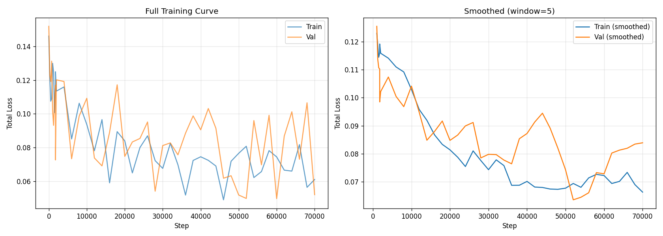
图1 V2 训练/验证 Loss 曲线。整体呈下降趋势；验证曲线后期存在波动，后续将用全量验证集均值确认最优权重。

四、主要问题与解决方案
问题 | 解决方案与效果
图像与点云错配 | 部分 2011_09_30 序列按文件名排序会错位，已改为按 frame_id 精确匹配，避免训练样本对应错误。
多分辨率与首尾帧 | 不同日期相机分辨率不一致，统一缩放到 192×640；序列首尾帧缺少相邻帧，格式转换时自动过滤。
GPU 显存限制 | batch=12 会 OOM，经逐步测试确定 batch=8 为当前设备稳定上限，保证 40 epochs 训练完整完成。
验证曲线波动 | 当前日志间隔为 250 step，Val Loss 可能受采样 batch 影响；后续对 epoch 30/35/40 权重做全量验证集与测试集评估。
报告与代码规范 | 已建立 GitHub 仓库；下一步补齐 README、requirements.txt、运行命令、数据说明和关键结果图，方便验收复现。

五、课程要求对照与当前进度
任务书要求 | 当前完成情况
数据采集与清洗 | 已完成 KITTI 数据下载、异常检测、去错配、统一格式和序列级划分，并保留清洗代码。
数据分析与可视化 | 已生成样本分布、点云点数、图像尺寸、深度投影和划分统计等可视化结果。
模型训练与评估 | 已完成 Monodepth2 V1/V2 两轮训练，保存 train/val loss 日志、曲线和 checkpoint。
问题分析与汇报 | 已整理数据处理问题、训练显存问题和后续模型评估计划，可作为最终报告实验过程材料。

六、后续计划
第 11—16 周将围绕“模型效果 + 避障展示 + 对比实验”继续推进：① 对 V2 的 epoch 30/35/40 权重进行全量验证与测试集评估，选定最终 baseline；② 设计避障提示规则，包括近距离阈值、中心/左右 ROI 区域划分和红光警示逻辑；③ 制作单图与视频推理 Demo，展示 RGB 图像、深度热力图和警示叠加效果；④ 引入 Lite-Mono 或不同分辨率/平滑系数作为对比实验，说明精度、速度和显存占用差异；⑤ 整理最终技术报告、PPT 和代码仓库。

参考文献
[1] C. Godard et al., “Digging into Self-Supervised Monocular Depth Estimation,” ICCV, 2019.
[2] A. Geiger et al., “Vision meets Robotics: The KITTI Dataset,” IJRR, 2013.
[3] N. Zhang et al., “Lite-Mono: A Lightweight CNN and Transformer Architecture for Self-Supervised Monocular Depth Estimation,” CVPR, 2023.

